Эллиптический тренажер

РУКОВОДСТВО ПОЛЬЗОВАТЕЛЯ
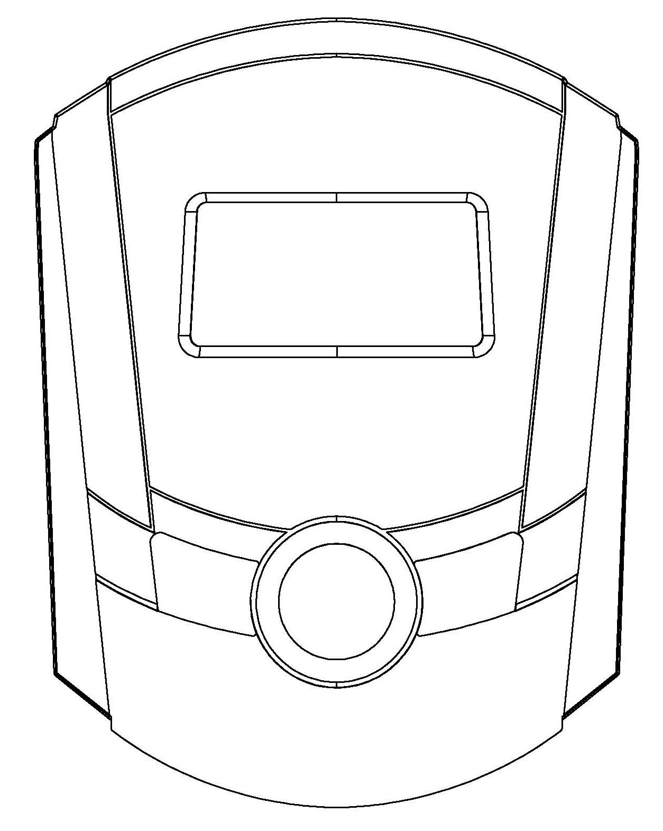
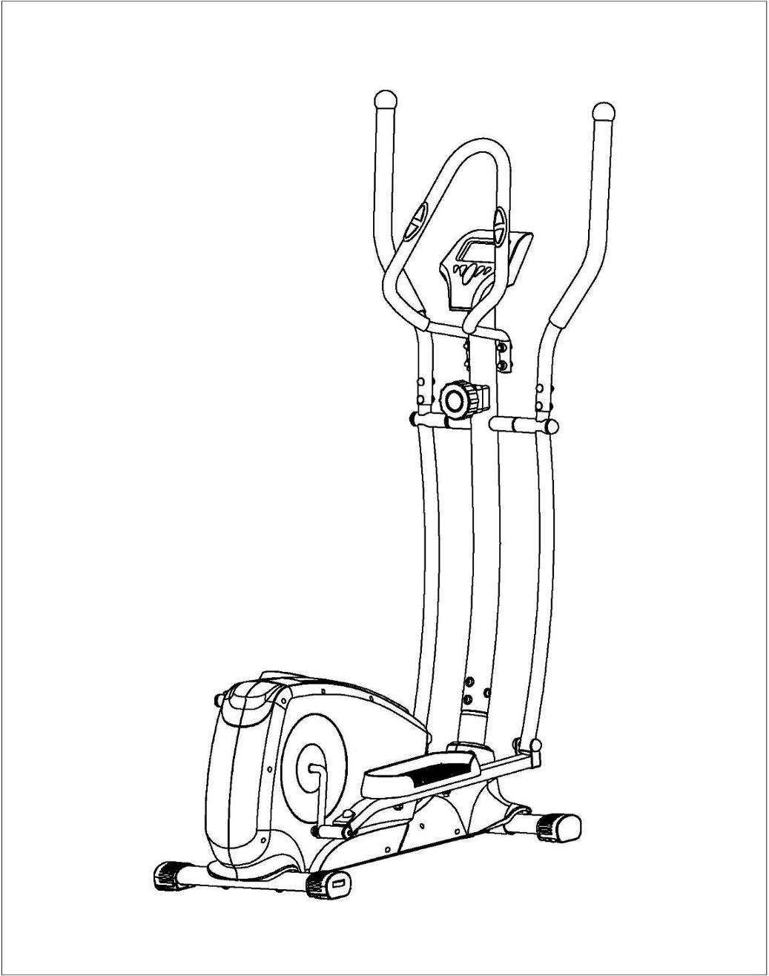

ВАЖНО!
Пожалуйста, внимательно ознакомьтесь со всеми инструкциями в данном руководстве перед началом эксплуатации тренажера.
Сохраните данное руководство как источник справочной информации.
Характеристики тренажера могут отличаться от изображенных на иллюстрациях и могут быть изменены без уведомления покупателя.

До начала работы
Благодарим Вас за покупку эллиптического тренажера. Пожалуйста, внимательно прочитайте данное руководство, прежде чем приступить к эксплуатации тренажера.
Перед началом сборки извлеките все комплектующие из упаковки и убедитесь, что все необходимые детали имеются в наличии. Инструкция по сборке описана и проиллюстрирована ниже.

ВАЖНАЯ ИНФОРМАЦИЯ ПО ТЕХНИКЕ БЕЗОПАСНОСТИ
МЕРЫ ПРЕДОСТОРОЖНОСТИ
ВНИМАТЕЛЬНО И ПОЛНОСТЬЮ ПРОЧИТАЙТЕ ДАННОЕ РУКОВОДСТВО ДО СБОРКИ И ЭКСПЛУАТАЦИИ ТРЕНАЖЕРА. В ЧАСТНОСТИ, УЧТИТЕ СЛЕДУЮЩИЕ МЕРЫ ПРЕДОСТОРОЖНОСТИ:
- Проверьте крепления всех болтов, гаек и других соединительных деталей перед первым использованием тренажера и убедитесь, что он безопасен для использования.
- Установите тренажер в сухом помещении на ровной поверхности. Не допускайте попадания влаги и воды на тренажер.
- Положите подходящее покрытие (напр., резиновый коврик, деревянную доску и т.д.) под тренажер, чтобы защитить его от загрязнения...
- Перед началом тренировки освободите пространство вокруг тренажера в радиусе 2 метров.
- Не используйте агрессивные чистящие средства для чистки тренажера. Для сборки и ремонта каких-либо частей тренажера используйте только подходящие инструменты или инструменты, входящие в комплект. После тренировки незамедлительно удаляйте капли пота с тренажера.
- Неправильное выполнение упражнений или чрезмерная тренировка могут причинить вред Вашему здоровью. Перед началом тренировки проконсультируйтесь с врачом. Он поможет определить максимальные параметры пульса, мощности, продолжительности тренировки и т.д. Этот тренажер не может быть использован в терапевтических целях.
- Тренируйтесь только на исправном тренажере. Используйте только оригинальные детали для ремонта, если потребуется,
- Одновременно на тренажере может заниматься только один человек.
- Для тренировок надевайте спортивную одежду и обувь, подходящую для занятий на тренажере.
- Если вы чувствуете тошноту, головокружение или любые другие необычные симптомы, прекратите тренировку и незамедлительно обратитесь к врачу.
- Дети, а также люди с ограниченными возможностями должны заниматься на тренажере только под присмотром человека, который может оказать помощь или дать совет.
- Мощность тренажера увеличивается с возрастанием скорости, и наоборот. Тренажер оснащен регулятором нагрузки, с помощью которого можно уменьшить нагрузку, установив регулятор в положение 1, или увеличить ее, установив регулятор в положение 8.
ВНИМАНИЕ:
ПЕРЕД НАЧАЛОМ ЗАНЯТИЙ ПО ЛЮБОЙ ИЗ ТРЕНИРОВОЧНЙ ПРОГРАММ ПРОКОНСУЛЬТИРУЙТЕСЬ СО СВОИМ ТЕРАПЕВТОМ. ЭТО ОСОБЕННО ВАЖНО ДЛЯ ЛЮДЕЙ СТАРШЕ 35 ЛЕТ, А ТАКЖЕ ИМЕЮЩИХ ХРОНИЧЕСКИЕ ЗАБОЛЕВАНИЯ. ПРОЧИТАЙТЕ ВСЕ ИНСТРУКЦИИ ДО ИСПОЛЬЗОВАНИЯ ЛЮБОГО СПОРТИВНОГО ОБОРУДОВАНИЯ.
СОХРАНИТЕ ЭТО РУКОВОДСТВО / Максимальный вес пользователя: 100 кг

РАЗВЕРНУТЫЙ ВИД

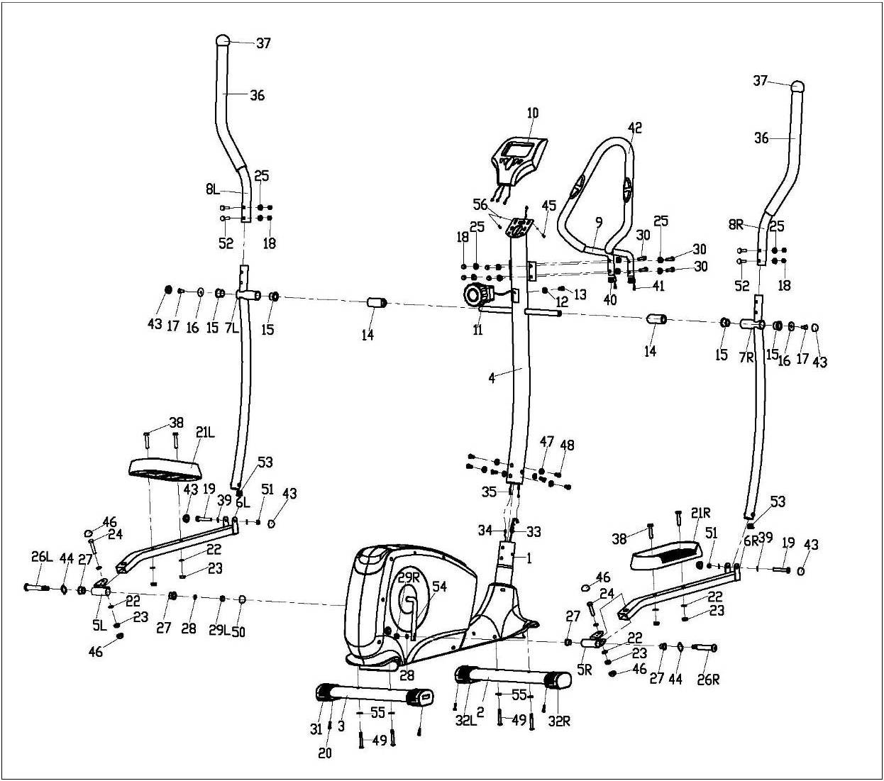

ПЕРЕЧЕНЬ КОМПЛЕКТУЮЩИХ ЧАСТЕЙ
№ | НАЗВАНИЕ | Кол-во | № | НАЗВАНИЕ | Кол-во
1 | Основная рама | 1 | 29L/R | Гайка с нейлоновой вставкой | 2
2 | Передняя опора | 1 | 30 | Болт | 4
3 | Задняя опора | 1 | 31 | Заглушка | 2
4 | Вертикальная стойка | 1 | 32L/R | Заглушка (лев./прав.) | 2
5L/R | Крепление для рычага педали (лев./прав.) | 2 | 33 | Провод нагрузки | 1
6L/R | Рычаг педали (лев./прав.) | 2 | 34 | Провод сенсора | 1
7L/R | Подвижная опора (лев./прав.) | 2 | 35 | Нижний провод сенсора | 1
8L/R | Рукоятка (лев./прав.) | 2 | 36 | Пенная рукоятка | 2
9 | Неподвижная рукоятка | 1 | 37 | Заглушка | 2
10 | Компьютер | 1 | 38 | Болт с шестигранной головкой | 4
11 | Регулятор нагрузки | 1 | 39 | Плоская шайба | 4
12 | Фигурная шайба | 1 | 40 | Круглая заглушка | 2
13 | Винт с крестообразным шлицем | 1 | 41 | Провод пульсометра | 2
14 | Распорная втулка | 2 | 42 | Пенная рукоятка | 1
15 | Втулка перекладины | 4 | 43 | Круглая заглушка S14 | 6
16 | Плоская шайба | 2 | 44 | Волнистая шайба | 2
17 | Болт с шестигранной головкой | 2 | 45 | Болт с крестообразным шлицем | 4
18 | Колпачковая гайка | 8 | 46 | Круглая заглушка S16 | 4
19 | Болт с шестигранной головкой | 2 | 47 | Фигурная шайба | 6
20 | Винт | 4 | 48 | Болт | 6
21L/R | Педаль (лев./прав.) | 2 | 49 | Болт | 4
22 | Плоская шайба | 8 | 50 | Круглая заглушка S19 | 2
23 | Гайка с нейлоновой вставкой | 6 | 51 | Гайка с нейлоновой вставкой M8 | 2
24 | Болт с шестигранной головкой | 2 | 52 | Болт с квадратным подголовком M8×45 | 4
25 | Фигурная шайба | 12 | 53 | Круглая заглушка | 2
26L/R | Болт (лев./прав.) | 2 | 54 | Коленчатый рычаг | 1
27 | Втулка | 4 | 55 | Фигурная шайба | 4
28 | Пружинная шайба | 2 | 56 | Плоская шайба D5 | 2

ИНСТРУКЦИИ ПО СБОРКЕ
ПРИМЕЧАНИЕ:
Большая часть перечисленных деталей поставляется в отдельной упаковке, но некоторые из них были предварительно установлены в соответствующие детали. В этих случаях просто удалите и переустановите детали согласно инструкции.
Во избежание ошибок запишите, какое оборудование было установлено заранее.
ПОДГОТОВКА:
Перед началом сборки убедитесь, что вокруг тренажера достаточно свободного места. Для сборки используйте только детали из комплекта. Перед началом сборки проверьте наличие всех необходимых деталей.
Настоятельно рекомендуем Вам собирать тренажер с одним или более помощниками во избежание получения травм.

Шаг 1:
Прикрепите переднюю опору (2) и заднюю опору (3) к основной раме (1) с помощью винтов (49) и фигурных шайб (55).
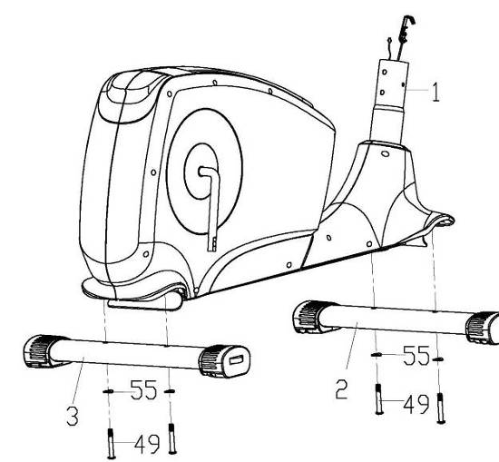
Шаг 2:
Соедините провод регулятора нагрузки (11) с проводом нагрузки (33), как показано на рис. 1, а затем соедините провод сенсора (34) и соединительный провод сенсора (35).
Прикрепите вертикальную стойку (4) к основной раме (1) с помощью винтов (48) и фигурных шайб (47).
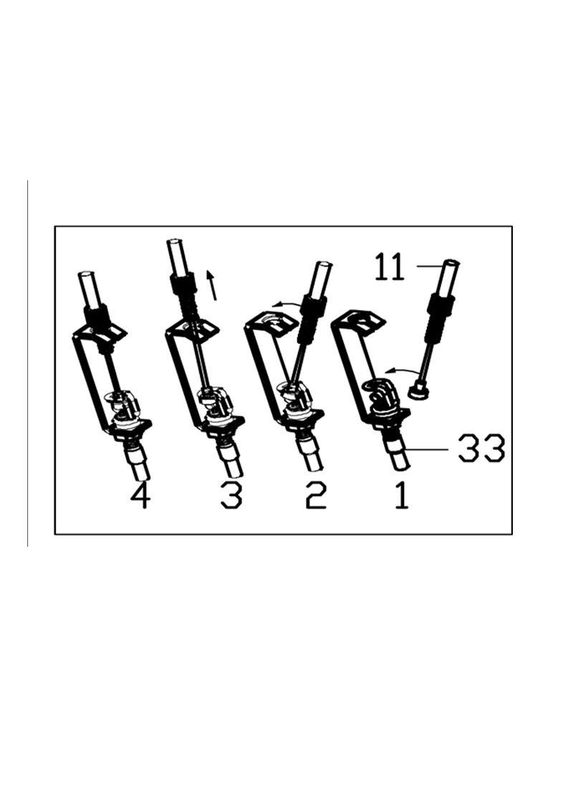
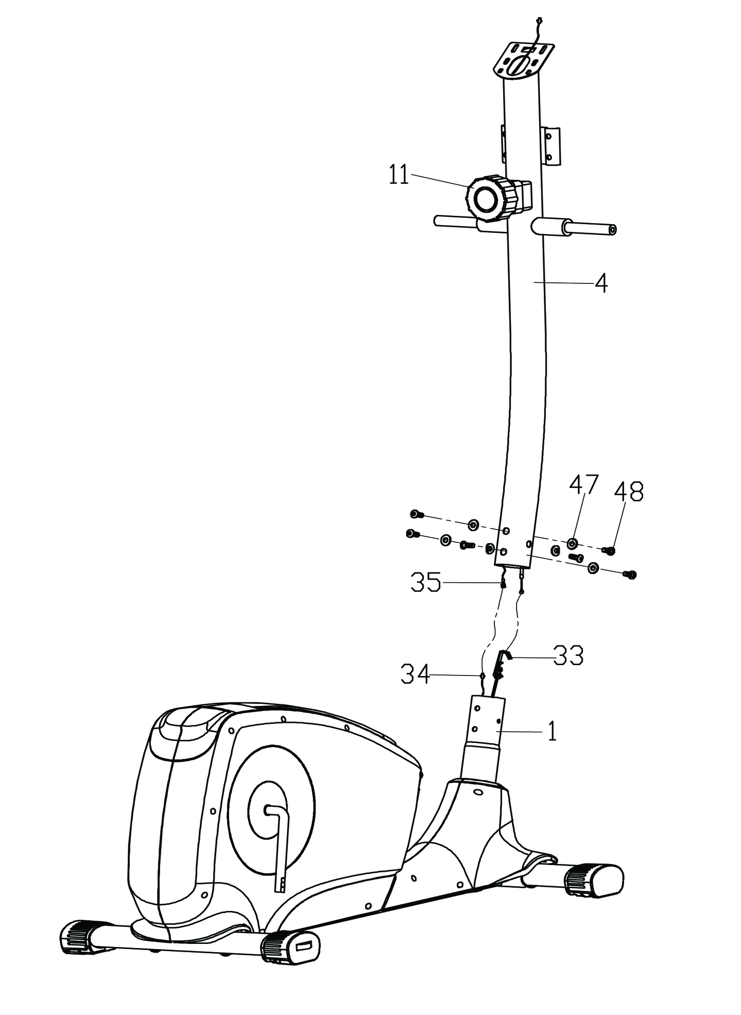
Шаг 3:
a. Прикрепите левую подвижную опору (7L) к перекладине вертикальной стойки (4) с помощью винтов с шестигранной головкой (17) и плоских шайб (16). Не затягивайте их.
b. Прикрепите рычаг педали (6L) слева от коленчатого рычага (54) с помощью винтов (26L), волнистой шайбы (44) и левой гайки с нейлоновой вставкой. Не затягивайте их.
c. Присоедините левый рычаг педали (6L) к левой подвижной опоре (7L) с помощью винта с шестигранной головкой (19), плоской шайбы (39) и гайки с нейлоновой вставкой (43). Затем затяните винты с шестигранной головкой (17) и (19), гайку с нейлоновой вставкой (29). Наденьте круглые заглушки (43) и (50).
d. Присоедините правую подвижную опору (7R) и правый рычаг педали (6R) к вертикальной стойке (4) и правому коленчатому рычагу (54) таким же образом.
Примечание: Винт для крепления педали, обозначенный “R”, необходимо прикручивать по часовой стрелке, а винт для крепления педали, обозначенный “L” необходимо прикручивать против часовой стрелки. При затягивании винтов для крепления педалей регулируйте коленчатый рычаг, чтобы винты затягивались равномерно.
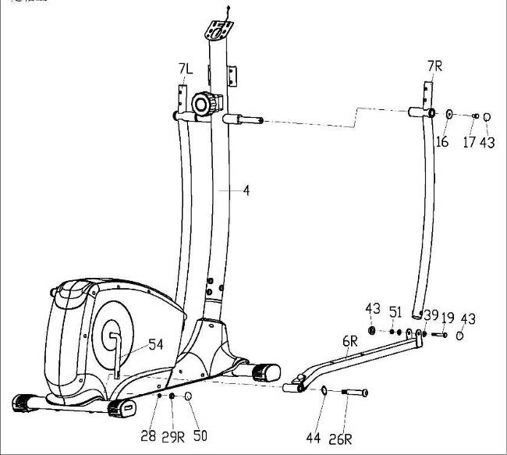
Шаг 4:
- Прикрепите педаль (21L/R) к рычагу педали (6L/R), закрепите с помощью винтов с шестигранной головкой (38), плоских шайб (22) и гаек с нейлоновой вставкой (23).
- Закрепите рукоятку (8L/R) на подвижной опоре (7L/R) при помощи болтов с квадратным подголовком (52), фигурных шайб (25) и колпачковых гаек (18).
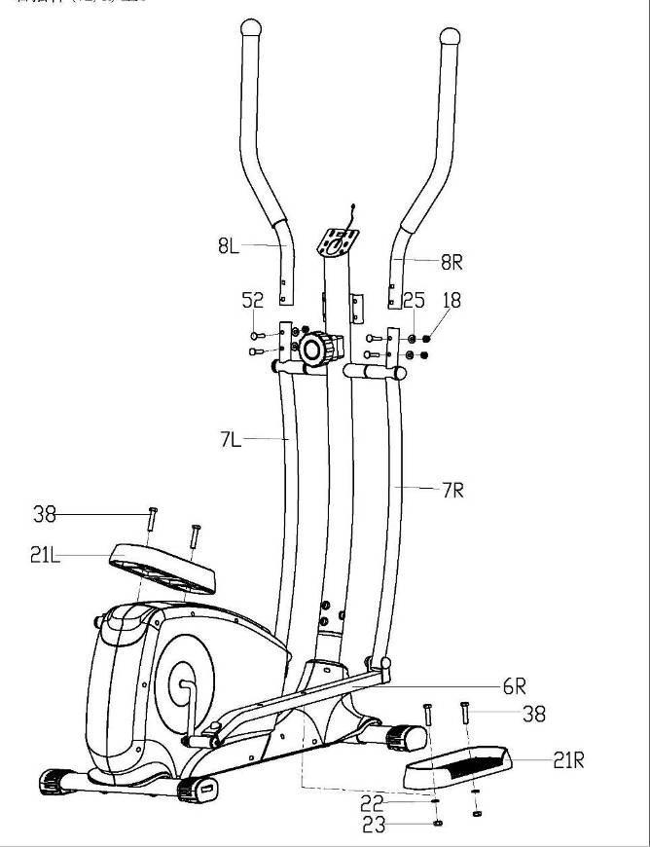

Шаг 5:
Прикрепите неподвижную рукоятку (9) к месту соединения на вертикальной стойке (4) и закрепите ее винтами (30), фигурными шайбами (25) и колпачковыми гайками (18). Выведите провод пульсометра (41) на тыльную сторону вертикальной стойки (4) и вытяните его к подставке для компьютера.
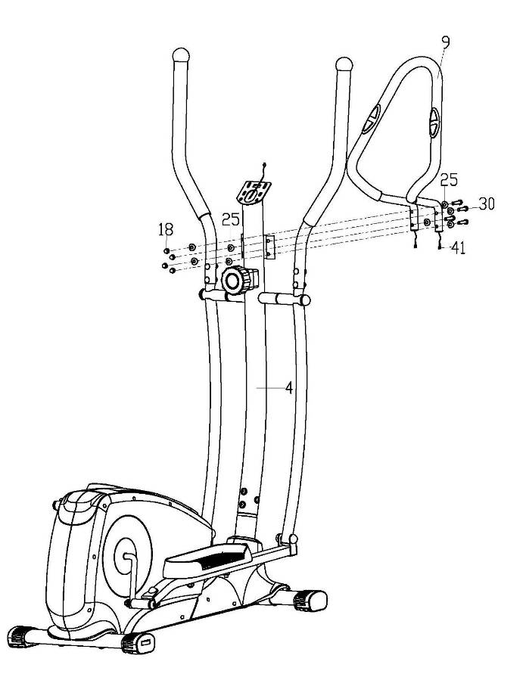
Шаг 6:
Соедините нижний провод сенсора (35), провод пульсометра (41) с соответствующими проводами компьютера (10). Затем закрепите компьютер (10) на подставке на вертикальной стойке (4) с помощью болта с крестообразным шлицем (45) и плоской шайбы (56).
